Table of Contents

### Relatório de R

O presente documento foi construído para a Unidade Curricular Análise de Exploratória de Dados, da Licenciatura em Ciência de Dados do Iscte-IUL.

O relatório

1. Importar os ficheiros do Excel
2. Mudar o nome de duas variáveis Variáveis da base de dados

Vou mudar o nome da variável “genero” para “valor_genero” porque já existe uma variável chamada “Género”

Vou mudar o nome da variável “P8_rec” para “satisfacao_vida”

1. Para identificar os valores omissos da variável “satisfacao_vida”, temos de verificar os valores que são iguais a 99, o valor pré-definido para valores omissos
2. Imputar os valores omissos da variável “satisfacao_vida”
3. Analise descritiva dos dados

Valores descritivos

## Valor Frequência.Absoluta Frequência.Relativa....  
## 1 0 10 0.89  
## 2 1 3 0.27  
## 3 2 6 0.53  
## 4 3 24 2.13  
## 5 4 40 3.56  
## 6 5 121 10.76  
## 7 6 129 11.47  
## 8 7 279 24.80  
## 9 8 258 22.93  
## 10 9 145 12.89  
## 11 10 110 9.78

Histograma de frequências absolutas

## [1] "LC_COLLATE=Portuguese_Portugal.utf8;LC_CTYPE=Portuguese_Portugal.utf8;LC_MONETARY=Portuguese_Portugal.utf8;LC_NUMERIC=C;LC_TIME=Portuguese_Portugal.utf8"

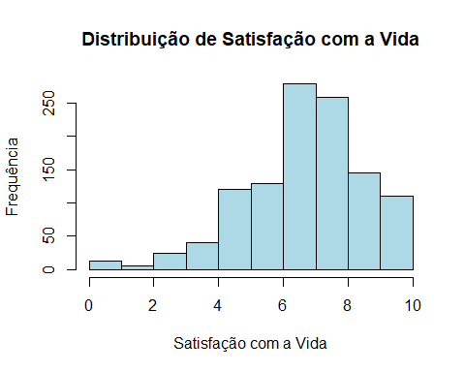

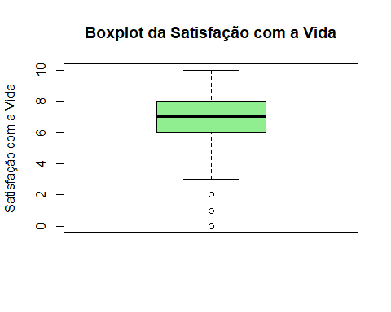

uni

## Warning: package 'ggplot2' was built under R version 4.4.3

## [1] 28

